Střední škola, Základní škola a Mateřská škola, Karviná, příspěvková organizace

VELIKONOČNÍ DÍLNA VE ŠKOLNÍ DRUŽINĚ
V uplynulých dnech patřila odpoledne ve školní družině přípravám na Velikonoce. Děti v jednotlivých odděleních tvořily výrobky s jarními a velikonočními náměty. Vyvrcholením jejich tvůrčího úsilí bylo velikonoční tvoření společně s rodiči, při kterém si vyrobili velikonoční svícen. Ten si odnesli domů. Velikonoční dílna se povedla, vždyť každá vlastnoručně vyrobena dekorace je krásná.

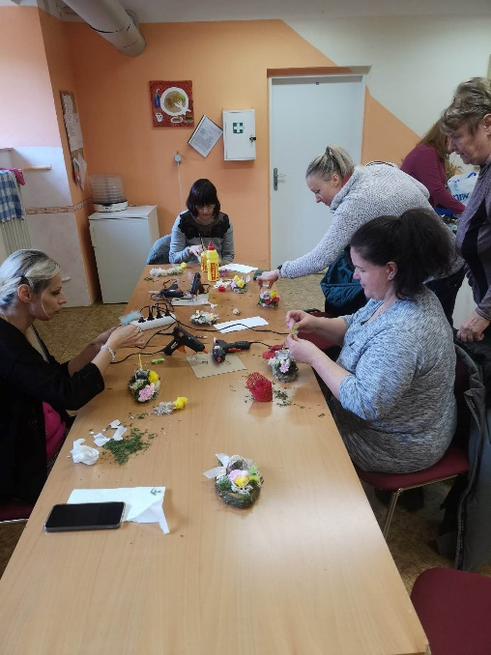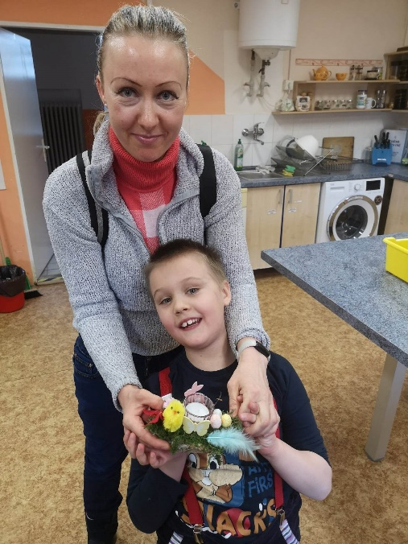

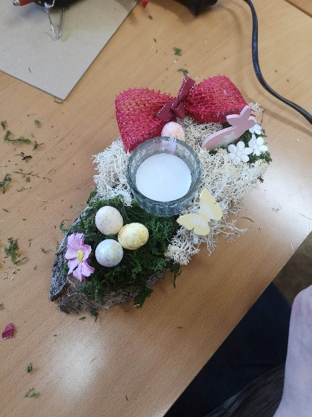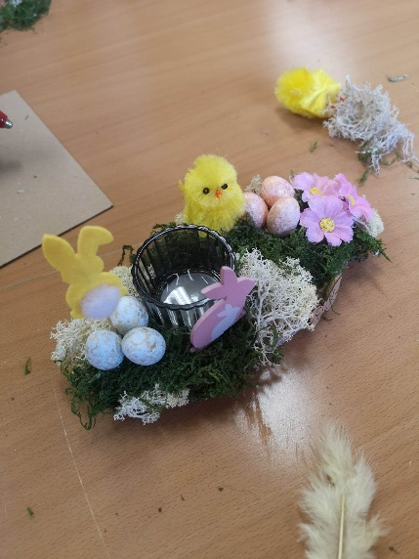

Zpracoval: Mgr. Igor Malík

